**مقایسه تمرین سری اول**

**بسم الله الرحمن الرحيم**

**درس مبانی سیستم نهفته و بیدرنگ**

1. **ماشین حالت زیر چند حالت دست یافتنی دارد؟ پاسخ و راه حل خود را شرح دهید.**

در s1: ماشین با n = 0شروع می‌کند درs1 قرار دارد، یک حلقه به خود وجود دارد که همیشه درست است (با شرط true) بعد مقدار n = (n+2) mod 5 تغییر می کند و به s2 میرود.

در s2: دو مسیر وجود دارد

اگر شرط true باشد به s3 میرود مقدار n را یک واحد افزایش میدهد.

تغیر حالت از s2 -> s3 بشکل default transition بوده و در صورتی انجام می شود هیچ ورودی دیگری برای تغیر نداشته باشد.

اگر ورودی a باشد در اینصورت اولویت با تغییر حالت به s1 می باشد( s2 -> s1 )

در s3: در این حالت تنها یک مسیر وجود دارد اگر ورودی a را دریافت کند، به s2 ​ برمی‌گردد و مقدار n را یک واحد کاهش می‌دهد.

از آنجا که مقدار n به صورت مدولار بر 5 محدود شده است (n+2 mod 5) مقدار n تنها می‌تواند یکی از مقادیر 0، 1، 2، 3 یا 4 باشد. بنابراین تنها 5 حالت مختلف برای مقدار n وجود دارد.

بنابراین، تعداد حالات دستیافتنی محدود است و وابسته به ترکیب حالات و مقادیر ممکنn است، که در این ماشین حداکثر می‌تواند به 3 حالت (s1, s2, s3)منجر شود.

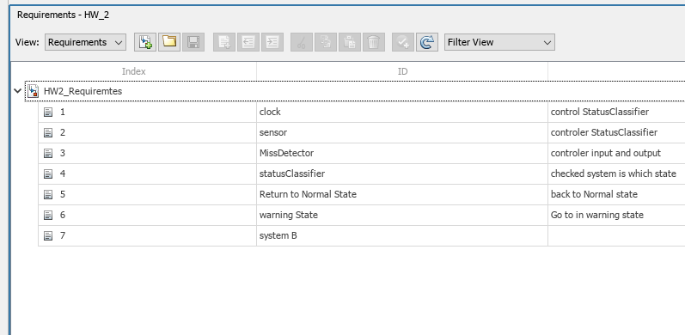قسمت الف)  
تعریف نیازمندی های کارکردی و فراکارکردی:

فرق بین نیاز های کارکردی و فراکارکردی:  
نیازمندی های کار کردی رفتارهای مورد انتظار سیستم را در حالت‌های مختلف توصیف می‌کنند  
که می تواند به موارد زیر اشاره کرد

1. **پایش مداوم اجزا**
2. **تشخیص همزمانی رویدادها:**
3. **ورود به حالت هشدار**.
4. **بازگشت به حالت عادی**

اما نیازمندی‌ها فرار کارکردی، کیفیت و معیارهای عملکرد سیستم را توصیف می‌کنند و تضمین می‌کنند که سیستم در شرایط مختلف پایدار و ایمن عمل کند می تواند به موارد زیر اشاره کرد:

* **پایداری در حالت هشدار**
* **مقیاس‌پذیری**
* **سرعت در واکنش**

**بررسی ابهام‌ها**: نیازمندی‌ها باید به گونه‌ای نوشته شوند که هیچ ابهامی برای تیم توسعه و کاربران وجود نداشته باشد. برای مثال، اگر گفته شده که سیستم در صورت بروز "missed" به وضعیت هشدار منتقل شود، باید دقیقاً مشخص شود که چه تعداد رخداد "missed" برای ورود به حالت هشدار نیاز است.

**قابلیت پیاده‌سازی**: اطمینان حاصل کنید که نیازمندی‌ها قابل پیاده‌سازی هستند و معیارهای لازم برای سنجش موفقیت آن‌ها وجود دارد. برای مثال، مقدار warningThreshold و normalThreshold باید مقادیری عملی و تست‌پذیر باشند که در محیط‌های واقعی به خوبی کار کنند.

قسمت ب)

شماتیک Component ها:

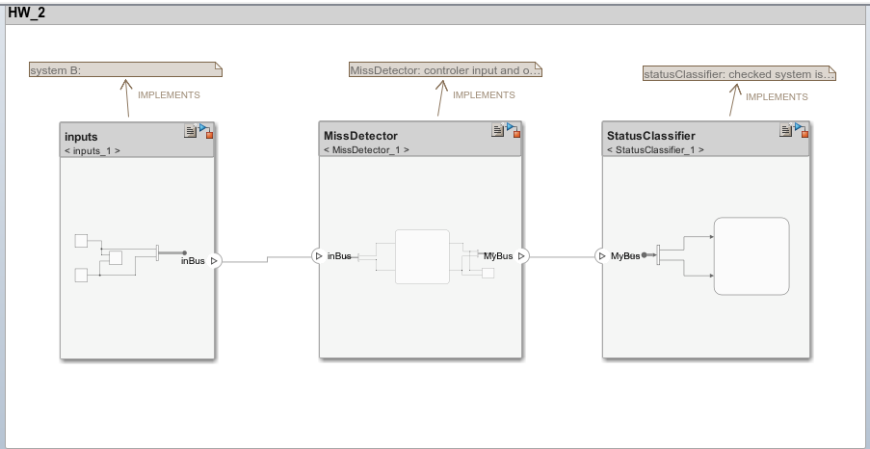

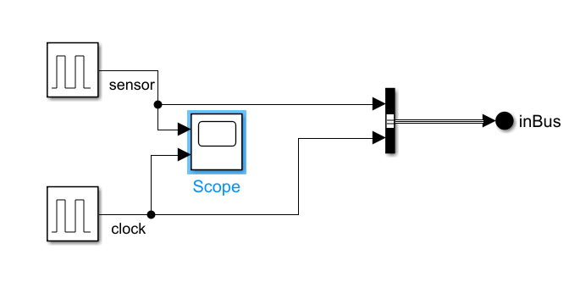

خروجی شماتیک:

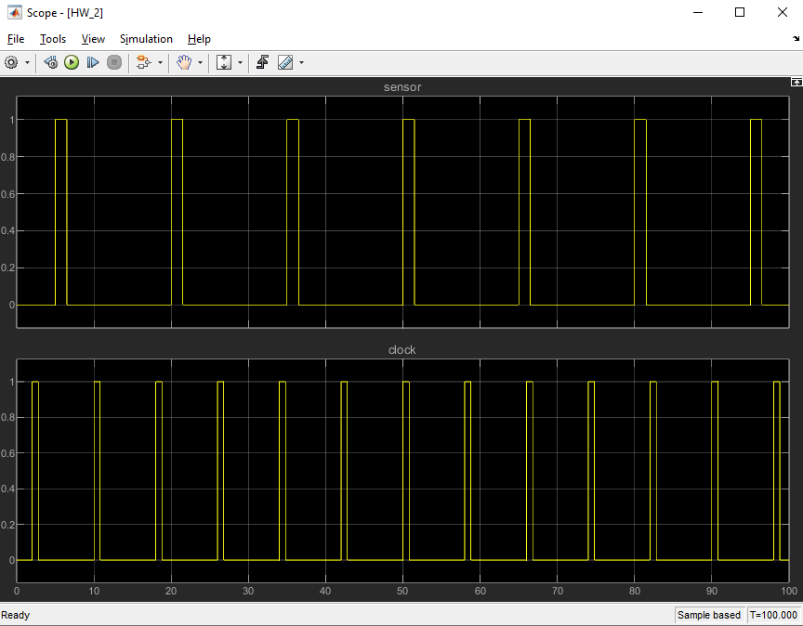

شماتیک missDetector :

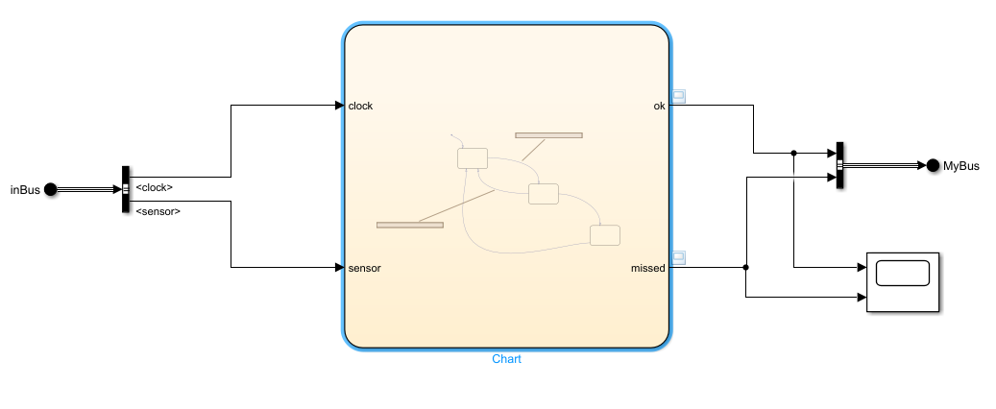

خروجی ها

ورودی ها

خروجی این شماتیک:  
  
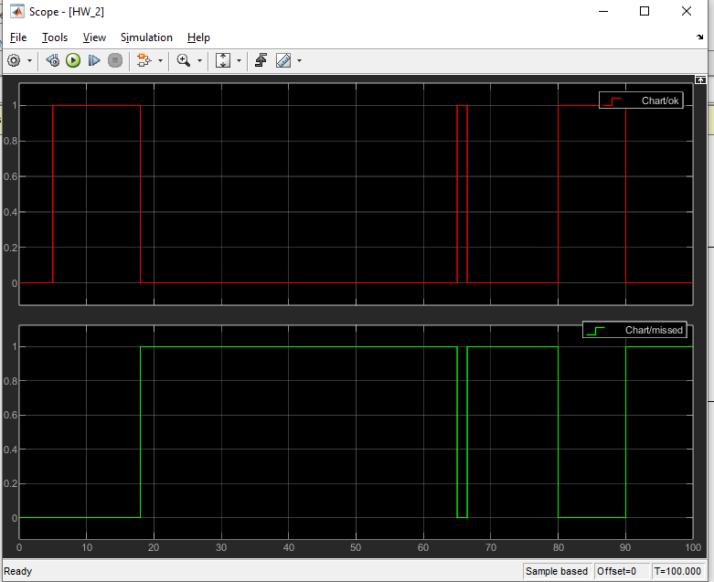

شماتیک StatusClassifier :  
  
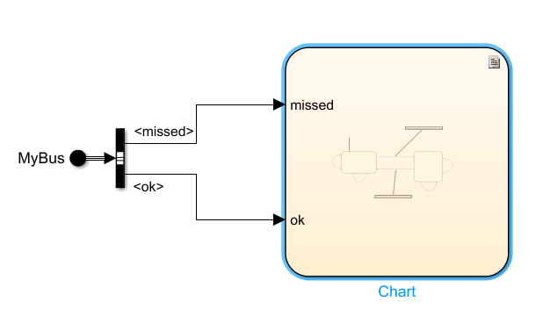

**بخش ج)**

**Stateflow missDetector :**

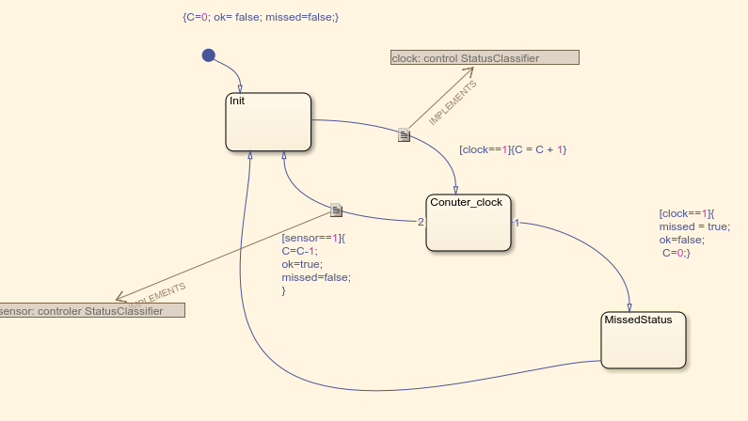

**Stateflow StatusClassifier**

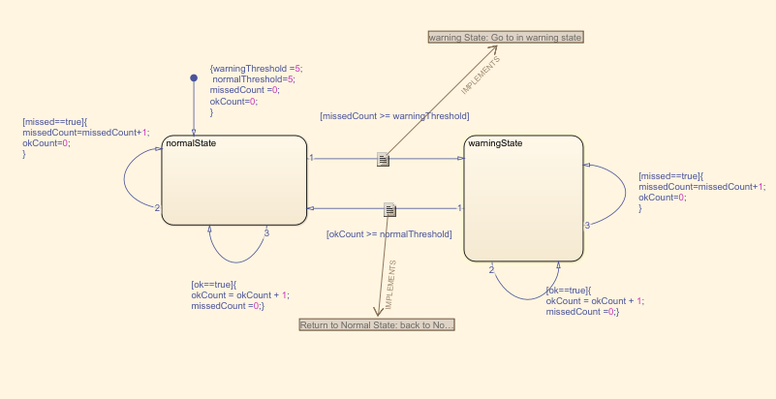

قسمت د)نیازمندی های توصیف شده به مدل ها تخصص داده شده است بطول مثال در شکل بالا می ببنید.

1. **مسئله 2 فصل 4**
2. در حالت کلی می توان رفتار هر state را برای خروجی y بشکل زیر بیان نمود.

خروجی ( (y بشکل گسسته و پالسی تغییر می کند در حالیکه مقادیر r و s بشکل پیوسته و خطی تغیر می نماید.

متغیرهای پیوسته s_dot(t), r_dot(t) این بدان معنی است که هر دو s و r به صورت خطی با زمان در این حالت

افزایش می یابند.

در State “One”

با مقادیر پیش فرض آن s(0) = 0, r(0) = 0 به s(t) = t, r(t) = t می توان رسید.

اگر r(t) = 1 شود انگاه State One -> State Two و y = s(t).

اگر 𝑡=1 پس s(1)=1 نیز. خروجی y مقدار s(t)=1 را در لحظه انتقال می گیرد. پس از انتقال، r به 0 بازنشانی می شود.

در State “Two”:

اکنون در حالت "دو" s همچنان به صورت خطی افزایش می یابد، بنابراین s(t)=t.

r که به 0 بازنشانی شد، دوباره با r_dot(t)=1 شروع به افزایش می‌کند.

انتقال از "دو" به "یک" زمانی رخ می دهد که r(t)=2 باشد.

در این مرحله،

t=3 (از آنجایی که r 2واحد زمان بیشتر طول میکشید تا به 2 برسد).

خروجی y مقدار s(t)=3 را در لحظه انتقال می گیرد.

پس از انتقال، r دوباره به 0 بازنشانی می شود.

Output(y):

از موارد فوق، مقادیر y در هر انتقال به صورت زیر خواهد بود:

y=1 در اولین انتقال (از "One" به "Two").

y=3 در انتقال دوم (از "Two" به "One").

به همین شکل در انتقال‌های بعدی ادامه می‌یابد، زیرا s(t) در هر چرخه ابتدا 1 واحد بعد 2 واحد افزایش می‌یابد. بنابراین، خروجی y مقادیر 1,3,4,6,7,9 ….. را می گیرد که هر بار که یک انتقال اتفاق می افتد 2 یا 1 واحد افزایش می یابد.

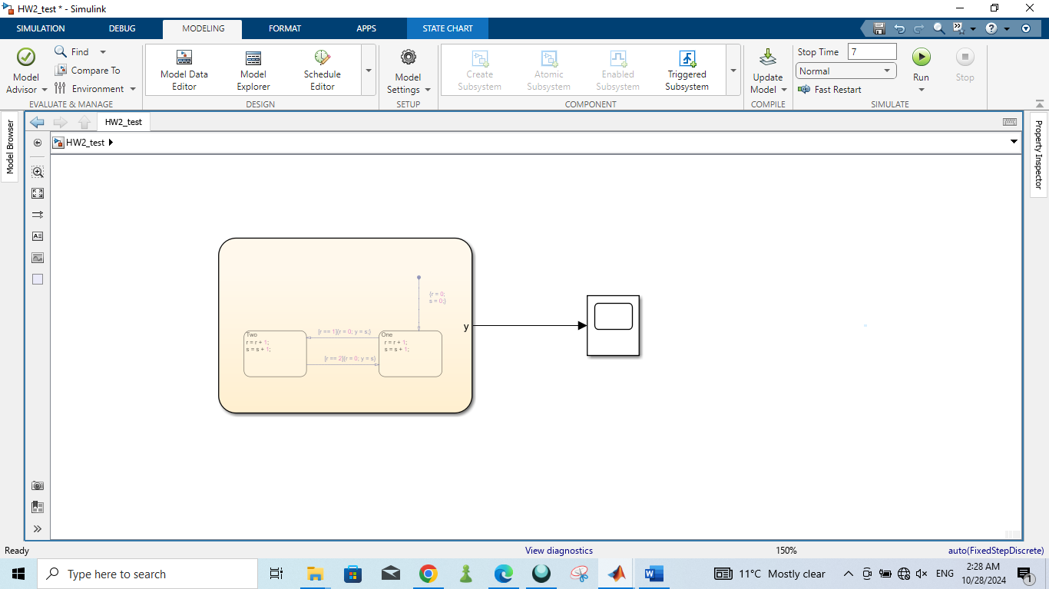

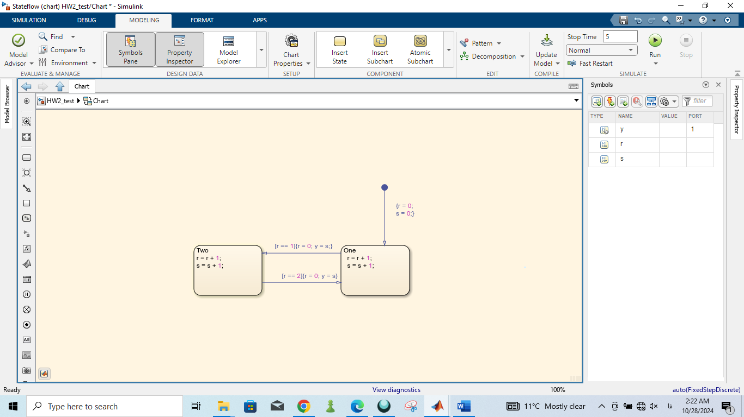

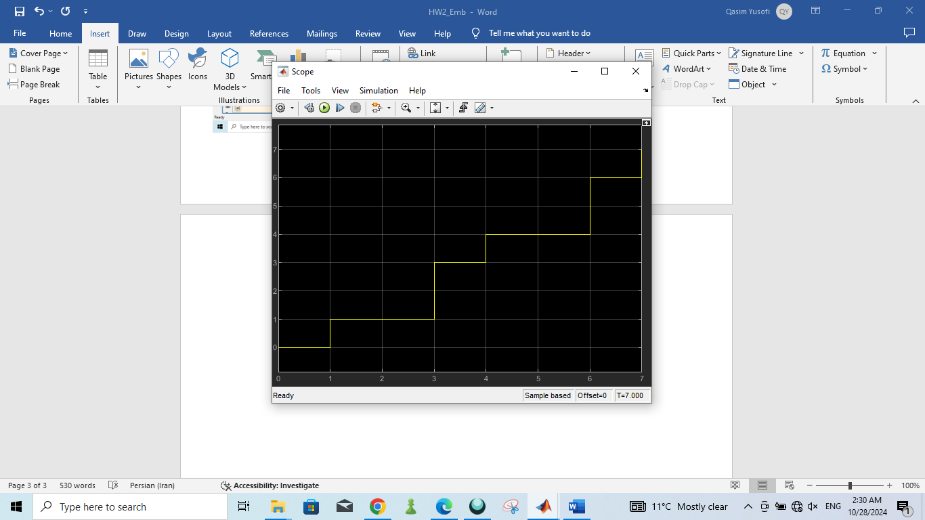

1. افزودن ورودی جدید (reset)

در صورت فعال بودن این ورودی از state “One” شروع به کار می نمایید.

If reset == 1 than go to State one with priority 1

And initiat values s(t) = 0 and r(t) = 0.

\

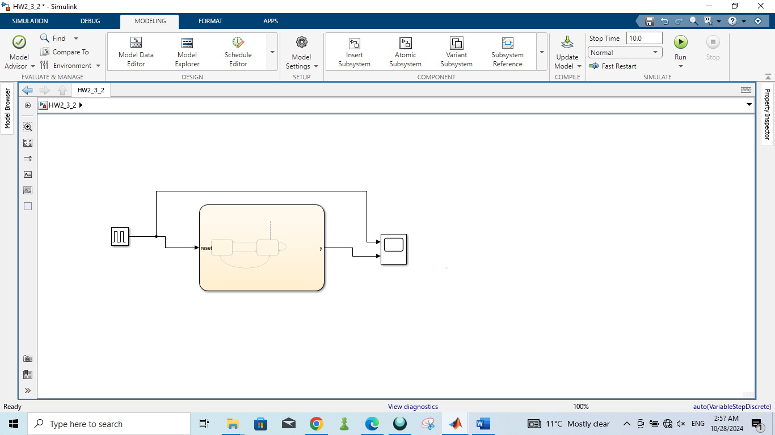

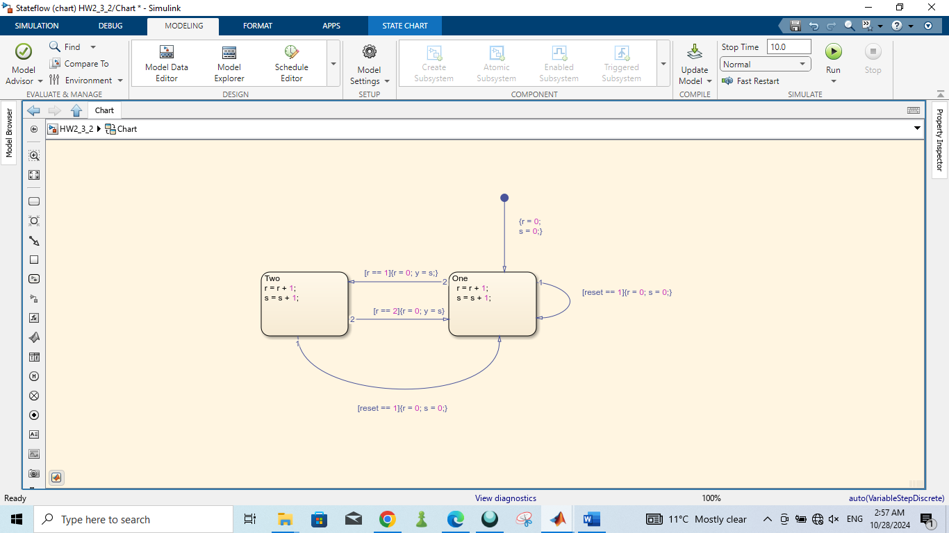

برای تست از یک سیگنال 3 به 1 استفاده شده است.

